广西中医药大学课程教学设计(2020版)
所授课程 |  | 中医妇科学
课程章节 |  | 第十章第三节 阴痒 |  |  |  | 授课学时 | 1学时
所属院、部 |  | 第一临床医学院 |  |  | 设计者 | 罗纳新
授课专业 |  | 中医桂派杏林班 | 授课年级 |  | 2018级
导言（引起学习动机，导入主题）
采用问题——启发式”及“案例式教学(Case-based learning，CBL）”等教学方法课前给出病例，启发学生自主学习探究，由临床病例导入新课，病例内容引导学生回答问题，进一步引出阴痒的定义。妇女外阴及阴道瘙痒，甚则痒痛难忍，坐卧不宁，或伴有带下增多等，称为“阴痒”，有称“阴门瘙痒” 等。采用问题教学法，提问引出阴痒的主要临床特征是外阴及阴道瘙痒，甚则痒痛难忍，坐卧不宁，或伴有带下增多。
本节课主要讲述的内容有以下三个部分：①阴痒的概念及病因病机②阴痒的诊断③阴痒的辩证论治。本课程将基于BOPPPS教学设计理念，借助现代多媒体，采用案例式、启发式、讨论式等教学方法，通过课中-课下有效的互动等达到教学效果。
二、学习目标 [知识、技能（能力）、学习态度与价值观（课程思政育人目标） ]
1、教学目标：
知识目标：
（1）通过对临床病例的分析，学生能复述阴痒的概念。
（2）通过引入相关古籍条文的学习，加深学生的理解，学生能简述病因病机。
（3）通过对临床病例引出阴痒的诊断，学生能列举出阴痒病史的问诊、临床症状及检查。
（4）通过对临床病例病史及临床症状的深度学习，学生能推出临床诊断及辩证论治。
技能目标：
- 通过系统梳理阴痒的病史、症状及检查，使学生能识别阴痒的特殊病史及典型临床表现，并具备诊断阴痒的能力。
（2）通过课上引导、启发的教学方式，调动学生学习的主动性和积极性，培养他们发现问题、分析问题的能力。利用课下各种形式的互动，培养学生利用多种信息资源的能力和自主学习的能力。
（3）通过案例式导入，加深学生对阴痒的诊断的学习并拓展到与其相关性疾病的诊断。
（4）知晓诊治阴痒需完善的相关检查及临床意义。
（5）以阴痒的病因病机为切入点，启发学生思考，锻炼学生的创新能力。
学习态度与价值观（与课程思政育人目标相应）：
（1）通过经典名著条文，激发学生对中医妇科学的兴趣，坚定中医治病的信心。
（2）通过展示阴痒的图片，阴痒给患者带来的痛苦及烦恼，体会患者的疾苦，激发学生的同理心和责任心。
（3）通过对阴痒这一个病的诊断拓展到与其相关性疾病的诊断，使学生认识到正确诊治阴痒的重要性，进而对治疗产生兴趣，并引发学生对其他疾病深入探索的欲望和热情。
2.教学重点和难点
重点：（1）阴痒的概念。
难点：（1）阴痒的病因病机。
（2）阴痒的辩证论治。
三、学情分析与教学预测（可包含学生现有知识结构、兴趣、思维情况、认知状态、心理、个性、学习动机、现阶段学习内容、学习方式、学习时间、学习效果、生活环境等）
- 学情分析：
1.1认知特点
对中医妇科学的教学内容与教学模式基本熟悉，对中医妇科疾病的认识仅停留在理论水平，理论联系实际的能力有待加强；虽学习了部分疾病的辨证论治，但未形成良好的中医临床思维模式，临证辨治能力薄弱。
1.2知识基础
教学对象是中医班（大三），通过两年的学习，已完成中医基础理论、中医诊断学、中药学、方剂学等中医基本理论的学习，并学习了《中医妇科学》中总论、月经病、带下病及妊娠疾病，对中医妇科常见病、多发病的治疗有了一定的了解，但仍欠缺系统而整体的诊疗知识。
1.3学习风格
习惯于“填鸭式教学”，被动接受知识，学习积极主动性有待加强；注重理论学习，但临床能力的培养与训练明显不足。学生具有一定的自行思考的方法与能力。
1.4情感态度
1.4.1通过理论联系临床病例的辨证论治的讲解，激发学生学习中医的兴趣，坚定学习中医的信念，树立中医药治疗疾病的信心。
1.4.2通过小组讨论，增强竞争意识，养成严谨、勤学、善思的治学态度，体验学习带来的乐趣和成就感。
1.5信息技术技能
能够利用图书馆资源进行简单的文献检索学习。
2.教学预测：
2.1采用 CBL 剧情方式，让学生融入情景剧中，再通过学生的讨论和相互辩论，找到知识点，提高自己解决问题的能力。
2.2本课程的病因病机是学习的难点，但中医专业学生已学习了前期的中医基础理论、中医诊断学等基础知识，预测学生学习这部分知识的难度会有所降低。
2.3阴痒的辩证论治也是学习的难点之一，但大四学生基础知识已经比较牢固，只是还未得到实际应用，在任课老师的引导下，预测学生学习这部分知识的难度也会很高。
四、教学过程
1.参与式学习的教学环节设计（设计促进学习者主动学习、积极参与的教学活动）
时间（分钟） | 授课者的工作 |  |  | 学习者的工作
3分钟 | 临床病例导入新课，并提问：1、“该患者可能是什么病？2、需要做什么检查帮助诊断？3、如何帮助这位患者解决痛苦呢？学生根据前期预习及所学知识尝试回答，通过案例对阴痒产生初步印象，激发学生兴趣，并带着问题进入本节课程学习。 |  |  | 自主探究：充分利用学习资源，对该病例的主要特点进行分析归纳，作出初步的考虑诊断，提出疑问。
2分钟 | 教师介绍本节课程的主要内容是阴痒的概念、病因病机、诊断要点及辩证论治；强调本章节学习重点是阴痒的概念及诊断思路；难点是病因病机、辩证论治。学生大致了解课程内容框架。 |  |  | 明确学习目标及重难点
3分钟 | 教师提问：同学们还记得女性外生殖器包括哪些吗？学生根据既往所学解剖学知识进行回答。  教师提问：结合之前的临床病例，各位同学知道阴痒的主要的症候特点是什么？该如何问诊？由学生根据病例提供资料逐步总结阴痒的概念及症候特点。通过课堂互动，引导学生从病史、临床症状、及体征方面总结，形成良好的临床诊疗思维。 |  |  | 学生回忆相关知识的掌握程度；根据学生回答层层递进明晰阴痒的概念及症候特点。
26分钟 | 难点：病因病机：  虚：肝肾阴虚，外阴失养  实：肝经湿热，带下浸渍；  湿虫滋生，虫蚀阴中。  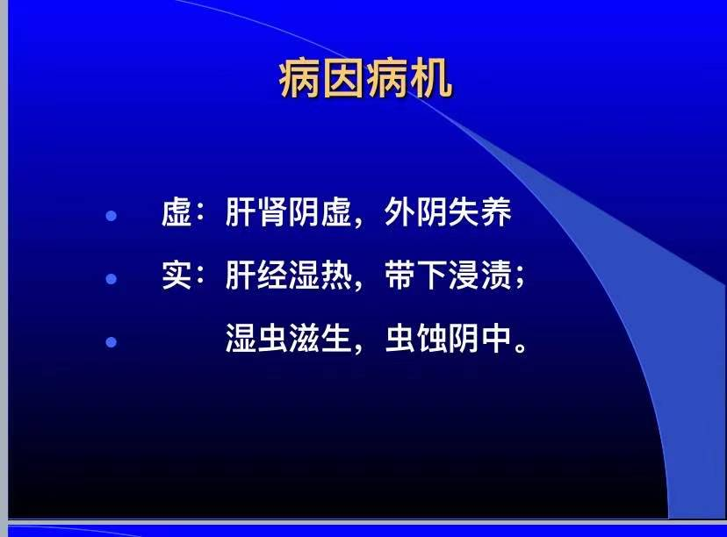  阴痒的病因病机示意图：  教师提问：阴痒常见病因有哪些？教师通过图文讲解阴痒的病因及发病机理，学生按照老师的思路记忆相关内容。  二、重点：诊断要点  病史：局部卫生不洁史,或带下量多,长期刺激外阴部。  症状：前阴部瘙痒时作，甚则难以忍受，坐卧不安，亦可波及肛门周围或大腿内侧。  检查：①实验室检查：白带常规。 ②妇科检查：外阴皮肤色素脱失变白，或增厚或萎缩，或皲裂破溃；阴部红肿伴有湿疹，或溃破，或黃水淋漓阴道内分泌物多。  再次结合之前临床病例引出阴痒的临床诊断要点，并提问：阴痒的诊断依据？有哪些类型？学生回答问题后，结合临床案例，帮助学生理解及记忆阴痒的诊断要点。  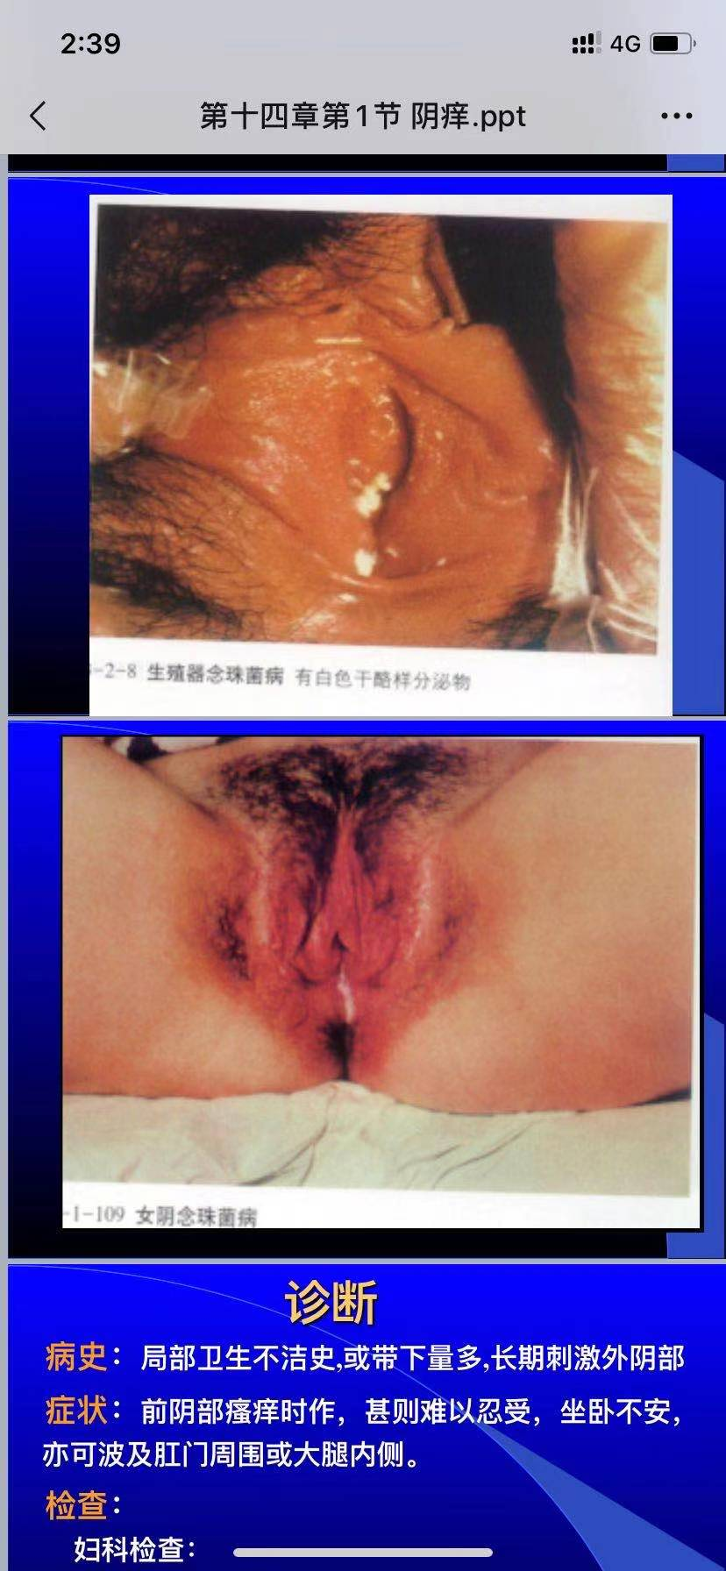  三、难点：辩证论治  教师再次提问：为什么现代女性阴痒发病率高?女性的生理特点是什么？通过学生的回答，引出阴痒辩证论治的学习，学生按照老师的思路记忆相关内容。  1.辩证要点  生育期－－多实证，多见肝经湿热下注；  绝经前后－多虚证，多见肝肾阴虚，血燥生风。  2.治疗原则  实者－－清热利湿，解毒杀虫；  虚者－－补肝肾，养气血。  配合局部治疗  分型论治：  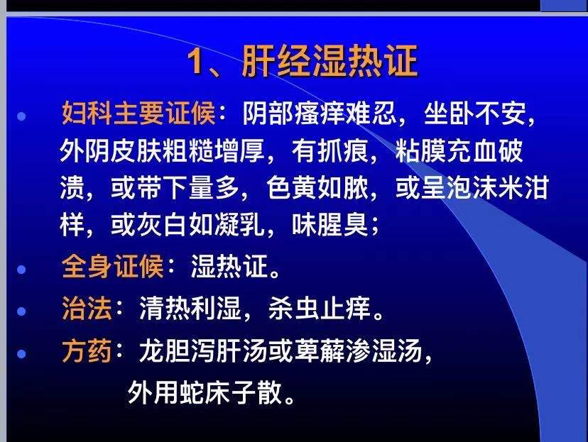  讲述阴痒辩证论治中的辨证思路及治疗原则。强调临床辩证重要性，通过教师临床实践案例分享，阴痒的治疗时间长，容易复发，通过换位思考让学生体会到患者的疾苦，激发学生解决疾病责任心和使命感。 |  |  | 通过学习祖国医学对生命起源的认识，理解后面所讲述病因病机，激发对中医学的兴趣。 同时复习以往所学的中医基础理论及中医妇科基础知识，理解及记忆该病的病因病机。  学生通过图片、积极课堂互动等。从病史、临床症状、体征及检查方面总结，形成良好的临床诊疗思维。同时学生思考其他与阴痒相关的疾病，培养学生的发散思维。  学生理解知识点，加深印象，强化记忆。通过换位思考体会到患者的疾苦，激发学生解决疾病责任心和使命感。
3分钟 | 教师再次就课前的病例提问：该病例诊断是什么？证型是什么？问诊方面还需完善什么？还需要做哪些检查？请学生根据今天所学知识进行解答。 |  |  | 再次导入原先的病例，学生进行临床分析。
3分钟 | 总结、陈述本章节学习内容，再次指出学习的重点与难点。学生根据教师的总结进行快速复习。 |  |  | 总结加深记忆
思考题：1.阴痒的诊断要点是什么？
2.中医药在阴痒治疗中有何优势？
2.教学策略与方法选择：
这是一节中医妇科学理论科，包括阴痒的定义、病因病机、诊断、辩证要点及治疗原则等内容。以往满堂灌的教学模式显得呆板枯燥，难于具体感受，不利于学生掌握和理解，学生无学习兴趣和热情，鉴于此，对于本节课采用了如下策略和方法：
（1）本课以BOPPPS结合CBL的教学模式，创建轻松愉悦的教学氛围，导入临床实例进行教学，使学生结合实际学习，导出阴痒的概念、症候特点的方法，激发学生学习阴痒的兴趣。
（2）通过讲解古籍中的相关条文，有力说明古代医学对阴痒的认识已久，从情感上激发学生的自豪感，激发学生内心深处对中医学的热爱，有效培养学生分析及探索能力。
（3）阴痒的辩证论治是本节的难点，本次教学采用线路图方法进行讲解，更为直观明晰，讲授过程中根据情况适当提问，调动学生的学习热情和课堂氛围。
（4）在讲解阴痒的诊断要点时，展示相关图片，阐述阴痒的作用机理，让抽象变为直观，让学生更容易掌握知识点，使中医学与现代医学相结合，扩展知识面，更好的发挥中医药的作用。
（5）在课堂讲授过程中，应用图片、图表、病例等多种教学多媒体资源，采用提问、讨论、推理等自主互动的组织形式，结合形成性评价，对学生互动进行打分，鼓励学生及时反馈当前问题，了解学习成效，以另一种方式鼓励学生进一步深入研究和学习。
（6）结合临床实例，通过课堂互动讨论及病例分析，将理论与实际相结合，提高学生临床思维能力，增强学生学习成就感。
（7）设置课堂提问及课后作业，进一步加深学生的印象，让学生掌握本节课的重点内容，让学生课外搜集资料，有利于学生将来开展更深入的研究。
3.板书设计
黑板（白板）设计；
病因病机
诊断
病史、症状、检查
辩证要点
审脏腑、辩寒热、虚实
辩证与辨病相结合
治疗原则

阴痒
虚：肝肾阴虚，外阴失养
实：肝经湿热，带下浸渍；
湿虫滋生，虫蚀阴中。

实者：清利湿热，解毒杀虫
虚者：补肝肾，养气血
配合局部治疗

现代信息媒体设计；
（1）利用PPT承载信息量大，便于处理图片、利于内容的全面阐述等特点，结合本章的内容制作符合学科特点的多媒体课件。
（2）使用丰富的图片和案例，讲解不孕症的概念、诊断要点等，利于学生理解，加深印象。
（3）病因病机采用图示演示便于理解，最后利用PPT将本节的重点进行总结、强化以及分析病例，并留下课后思考题。
五、教学效果测试（运用有效方式，了解学习者的学习成果）
1、课内：
（1）授课时提出问题，为什么阴痒发病率高？诱导学生对女性生理特点的复习。辩证论治穿插中基、中药、方剂知识的复习，检测学生对以往所学中医妇科学基础理论知识的掌握程度。
（2）结合CBL临床病例的导入，激发学生进行思考、讨论分析，总结发言，检测学生对阴痒的定义、病因病机、诊断及辩证论治的掌握程度。提高学生运用所学知识分析问题及临床思维的能力。
（3）课堂总结互动，提问学生了解学生对课堂重难点的掌握情况。
2：课外：
（1）自主阅读：提供关于“阴痒”论治的古代医籍及近现代名家医案经验集课后进行学习。
（2）自主查阅文献：教会学生利用大学图书馆数据库资源查询相关资料文献进行自主学习。
（3）自主到临床见习：鼓励学生利用课余时间到临床见习，加深对阴痒的认识，做到理论联系实践，指导实践。
（4）课外讨论：在学校《中医妇科学》课程中心网站论坛进行互动讨论，培养学生主学习能力。
七、学习资源；
1教材与医籍：掌握阴痒的中医药诊治历史源流。1.1全国中医药行业高等教育“十三五”规划教材，谈勇主编．《中医妇科学》，中国中医药出版社．2016年；1.2《诸病源候论•卷之四十四》；1.3《女科经纶·杂证门》；
2互联网资源2.1中国知网：http://www.cnki.net/，校内通过图书馆入口可免费阅读下载文献；2.2百度文库：http://wenku.baidu.com/，可查阅各大院校“鼓胀”的课件等；2.3国家精品资源共享网：http://www.jingpinke.com/，可听取教学名师授课。
3 参考文献
4 临床病例资源利用课间见习，借助大学两所直属附院妇科病例资源，强化对胎漏的认识。
5 教学实训中心平台利用学校实训中心平台，掌握相关临床诊治技能。
八、教学反思
1. CBL教学及TBL教学对师资的要求比较高，要求教师不仅要备好课、上好课，更要不断充实自己的知识储备。其次，对学生的自觉学习能力要求较高，在我们的教学实践中，该方法在中医学专业基础好的学生教学中应用效果较好，而在基础较差的高职班学生教学中应用效果不理想。
2. 需构建适合的病例和问题：阴痒是常见的妊娠疾病，其辨证论治其辨证论治较为复杂，学生初次接触真实病例往往会无从下手。因此，怎样构建适合的病例和问题是教学中的关键问题。病例和问题难度太高，学生则无法分析，这样学生就失去了兴趣，病例和问题要能够整合基础和临床的学科知识、体现设计者的思路和预期的教学目标。所以要注意所选择的病例和问题要有层次以适应不同水平的学生，问题要有恰当的广度，能启发学生的思维，激发他们的学习兴趣。
九、教研室意见（本设计的优点、不足及建议）
优点：本内容授课主要采用了以下几种教学方法：讲授法：即教师通过口头语言向学生传授知识的方法。问答法：它是教师按一定的教学要求向学生提出问题，要求学生回答，并通过问答的形式来引导学生获取或巩固知识的方法，特别有助于激发学生的思维，调动学习的积极性，培养他们独立思考和语言表述的能力。TBL教学法：学生必须自主地运用所学知识进行讨论完成任务，因此在此一教学法之下，学生成为主动的学习参与者，且有机会思考其所学中医知识等，将之吸收并加以运用，而非被动地等着教师给予。CBL教学法：选取典型案例给学生进行讨论分析，使他们对知识的掌握更加全面，独立学习能力、思维能力和表达能力都得到不同程度的提高。不足及建议：1、教学方法的改进。传统的中医妇科学教学方式是以教材为基础，以教师为主体，学生被动学习。往往理论授课多而实践机会少，学生主要表现为不能将书本中讲解的基础、临床理论等知识与临床实际病例结合起来进行分析，养成缜密的临床思维。本节教学改革传统教学中以教师为中心、学生被动学习的“填鸭式”教学方式，主要采用CBL教学方法，“以病例为先导，以问题为基础，以学生为主体，以教师为主导”的小组讨论式教学法，该教学方法以典型病例讨论为内容，使学生将理论知识和临床应用相结合，培养学生在临床实践中面对具体病例时，如何收集、了解病情,如何从错综复杂的病情中准确地分析、归纳、鉴别、判断，从而抓住主要问题，作出正确的诊断和处理。使学生在课堂上感受临床气息，体会该课程与临床工作的重要关系，从而激发学习兴趣，使学生对理论知识的学习更具积极性和主动性。此教学方法对教师而言，也能促进自身业务水平的不断提高。2、课堂语言艺术、情感艺术的改进。授课过程中创设情感性教学情境，挖掘教学内容中的情感性因素，把学生置于一种情感激发、陶冶的气氛中，使之为之所感，为之所动，以丰富的语言，深厚的情感，激发学生爱护病人，以人为本的悲悯情怀。

